何妨呐



# 我们应该怎样面对失败？

原创  何妨呐  [这是一个令人疑惑的星球](javascript:void(0);)

我之前文章里提到过，我说我三月份找工作的时候七次面试都被拒。有读者问我，他说我看了你不少文章，我知道你考研失败考公失败找工作接连七八次都失败，可我看你并没有郁郁寡欢，甚至连沮丧都不多，你还能写一些文章自我调侃，你是怎么做到的？我找工作一次两次不成我就觉得自己很失败，就会一再否定自己了，你是怎么度过那些难熬的日子的？你是怎么依然有精力有状态的？就只是看书、看励志视频吗？



听完之后我就笑了，我说你要是不帮我总结，我还真不知道我有这么多失败的点，我一直都觉得我很幸运呢。 其实失败次数多了谁都会没有精力的，我也没精力。 至于看书和看励志视频，那也确实会看，但就我而言，我认为在失败的时候看那些书里道理的作用微乎其微，就是你也能看下去，你脑海中也认可它，知道那道理是对的，但你该难受还是难受。 我们往往认为失败是因为不听劝或者没有做好准备，其实不然，即使你听劝，又懂得很多的道理，但没有这样的失败，也会有那样的失败。 成功的时候道理能锦上添花，但失败的时候道理并不能雪中送炭，甚至还会背刺你。 你知道道理，并不意味着就能过好当下生活了。 既然如此，那么我们就不应该把重点放在如何避免失败上，而应该放在如何面对失败的态度上。



他说是，你说的太对了，你知道那些却改变不了那些，心里安慰并不能解决实际问题。我说，多次的失败确实是会让你没有精力，但会让你增加经历，我们失败是因为没有成功，但并不是没有成长嘛，你把达到目标定义为成功的话，那当然会有失败的可能，但你要是把成长定义为成功，失败反倒是好事了。我们要学会接受失败，接受一部分，才能改变一部分。我以往面对失败的方法很简单，就是熬，一个人艰难地去熬过这段时间，靠时间来磨平，这段过程很痛苦。我只感觉到了失败，但我并没有理解失败，这是我痛苦的来源。

毛选第一卷《实践论》中说“感觉到了的东西，我们不能立刻理解它，只有理解了的东西才能深刻地感觉它。感觉只解决现象问题，理论才解决本质问题”。读到这句话后我醍醐灌顶，感受失败不等于理解失败，我以往都停留在感受情绪这一层，却并没有理解情绪，所以我迷茫又痛苦。我们学“但愿人长久，千里共婵娟”时，你只是感受到了离别，当你真的和朋友家人离别而长时间不能相见时才能理解它；我们学“昔人已乘黄鹤去，此地空余黄鹤楼”时你只是感受到了岁月变迁，只有当你真正经历过物是人非时过境迁之后才能理解它。同样的，我们只看只问只学只闭门造车，这只能让我们感受失败但不能理解失败，只有经历过失败才能理解失败。理解失败后才能复盘全局，才能积累经验，有了这些，我们就有了再次尝试做事的一点理论，理论不断通过实践来完善补充，它是能解决实质问题的。

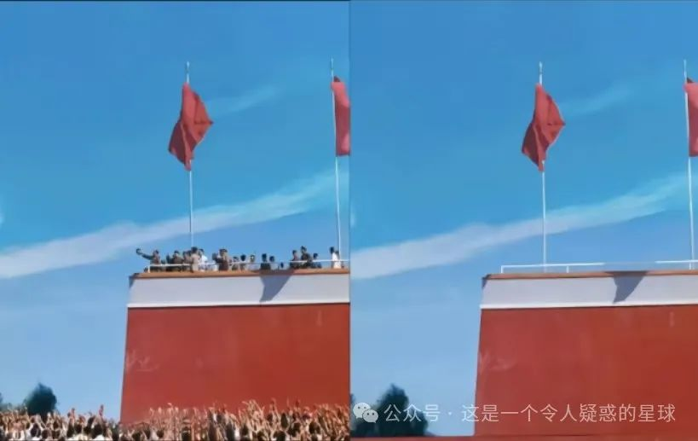

我一直认为，人不可能在课堂上真正醍醐灌顶和大彻大悟，即使这个讲师讲的再好也不能，只有在遇到问题并解决问题后才会有那种感觉，这总归是需要实践的，而实践的成功之前可能有多次的失败。从这一点上看，失败带来的经验价值要远远大过其带来的负面情绪本身，因为失败是实践了的证明，它总好过畏手畏脚和胆怯懦弱。正如那位读者朋友所说，我确实经历了多次失败，人怕就怕多次失败后会丢掉自信，怀疑自己真的能做成事吗？自己是不是真的无用无能？其实不是的，缺乏自信是因为成功次数太少。我在《人的价值不需要通过考研考编来获得》那篇文章中说，人应该在自身附近切实的小环境、站在在乎自己的亲人里寻找自己的价值，而并非站在从社会整个大视角里俯视自己。你也没有必要俯视自己。我们都是八九点钟的太阳，我们是大有可为的。我们确实应该这么想。

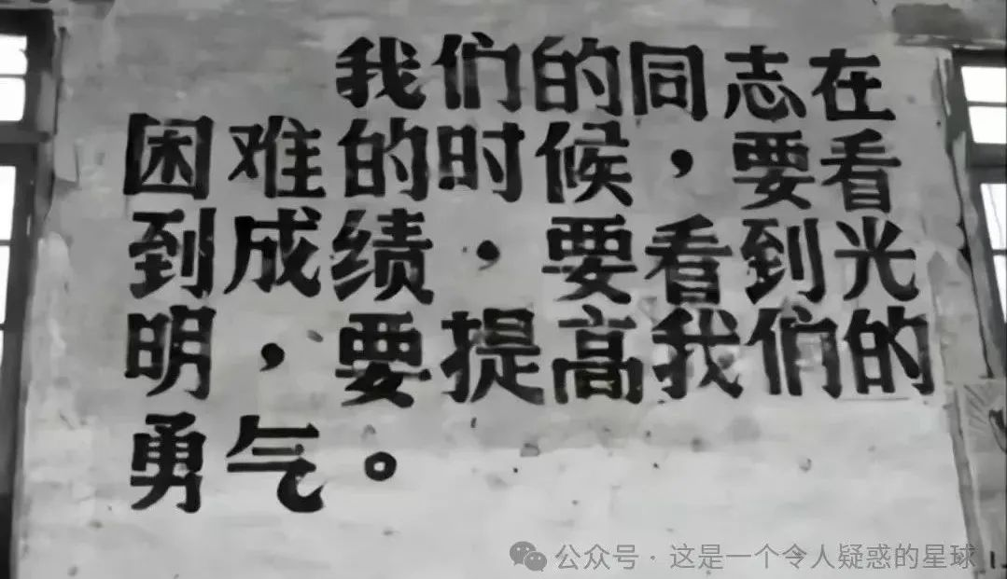

教员说，我们的同志在困难的时候，要看到成绩，要看到光明，要提高我们的勇气（毛选卷三《为人民服务》）。他说，不为敌之其势汹汹所吓倒，不为尚能忍耐的困难所沮丧，不为某些挫折而灰心，给予必要的耐心和持久，是完全必要的（毛选卷一《中国革命战争的战略问题》）。他说，有利的情况和主动的恢复，产生于“再坚持一下”的努力之中（毛选卷二《抗日游击战争的战略问题》第四章）。要在劣势中寻找优势，在被动中赢得主动，在不利中找到有利。总归还是那四个字，消极向上。这是我面对失败的方法，也是我生活的态度。

预览时标签不可点

微信扫一扫  
关注该公众号

[知道了](javascript:;)

微信扫一扫  
使用小程序

[取消](javascript:void(0);) [允许](javascript:void(0);)

[取消](javascript:void(0);) [允许](javascript:void(0);)

×

分析

：  ，  ，  ，  ，  ，  ，  ，  ，  ，  ，  ，  ，  。   视频  小程序  赞  ，轻点两下取消赞  在看  ，轻点两下取消在看  分享  留言  收藏

精选留言



吃半斤的星星来自云南

读完感悟很多，明年即将面临着毕业，各种压力什么的都有



森林里来自安徽

你有多久没哭了?哭是无能、是懦弱吗?从小被教育男儿有泪不轻弹，可是每次看开学的感动中国都会流泪。可见哭并不算无能和懦弱，也可以是悲悯的哭，幸福的哭，感动的哭。长大了才知道成长是一道艰难的题目，太多的情绪让我们麻木，脆弱，感觉不到快乐，常常感到绝望，甚至有轻生的念头，抑郁久了就会成为疾病，在这个忙碌的生活中，内向的人常常愧于和朋友提到伤心难过的事情,可以和喜欢的人聊聊情绪，我们最终目的都是做一个情绪稳定且健康的大人，当我们能够容纳自己更多的情绪时候，就会发现自己才是真正的长大。比起哭泣，更可怕的是悲伤到绝望。我们不能一直笑，也不能一直哭，学会哭完后抹干眼泪，调节好情绪平衡，继续勇敢面对未来所以当我们很想哭的时候，打开一首民谣歌曲，让自己安安静静的哭一会儿。



田琦来自山东

善败者不亡



陈同学来自广东

看毛选经常看到教员在书中提到解决问题和困境的方法，感觉整本书的内容都透露出一种自信和积极向上的态度，但我不了解这种积极向上的态度从何而来，是什么给了他底气能如此相信未来，我终究是成了他所痛恨那种人：头脑中充满了向右的投降思想[心碎]



诗安来自河南

可能是教员读了很多书（历史书哲学书等等)，又亲自走进社会大众的生活，看到了也解决了很多问题，明白虽然道路是曲折的，但前途终归是光明的，所以对未来充满希望和信心[爱心]



神经蛙来自上海

能够反思自己，敢于批判自己，就比麻木而不自知强多了。



陈来自四川

随着年龄增大，好多事还是要好好评估一下，25岁之后的一些事，是没有容错和回头路的，选错就寄，没了就真的没了。这还没考虑历史进程和政策风向……实践出真知，一半都是命。



张力来自安徽

说得太对了，支持作者



空山来自重庆

年轻人试错成本很低，多尝试，失败了也没关系，谁一上来就是顺风顺水的，成功都是自己摸索出来的，反正年轻有的是时间。



逍遥星空来自陕西

写的真好啊，为现在的我破除迷雾



Willa来自北京

打算换工作了，接下来大概率会迎接很多次的拒绝和“失败”，但是没关系，我要把它当作成长的必经之路，所以这篇文章来的可真及时啊！在接下来失去信心，经常怀疑自己的日子里，我一定会反复读的



totem来自陕西

失败后有情绪很正常，等情绪发泄完了再总结经验。



青州从事来自山西

同志，加油呀



217来自河北

写的好好，活学活用 [强]